树莓派学习网站推荐：https://shumeipai.nxez.com/

一、.树莓派镜像烧录。

1.打开<https://www.raspberrypi.org/software/>下载镜像烧录软件。

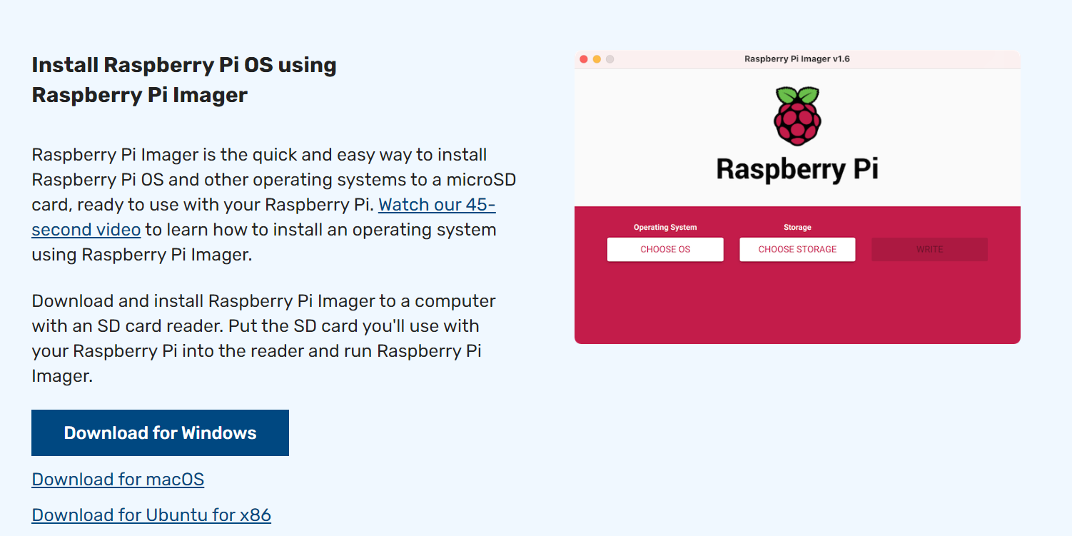

2.启动烧录软件，选择32位系统，安装到树莓派内存卡。

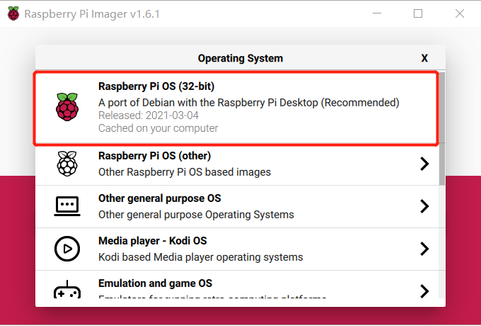

二、树莓派无线访问设置

1.网络文件设置

用户可以在未启动树莓派的状态下单独修改 /boot/wpa_supplicant.conf 文件配置 WiFi 的 SSID 和密码，这样树莓派启动后会自行读取 wpa_supplicant.conf 配置文件连接 WiFi 设备。

操作方法简单：将刷好 Raspbian 系统的 SD 卡用电脑读取。在 boot 分区，也就是树莓派的 /boot 目录下新建 wpa_supplicant.conf 文件，按照下面的参考格式填入内容并保存 wpa_supplicant.conf 文件。

1. country=CN
2. ctrl_interface=DIR=/var/run/wpa_supplicant GROUP=netdev
3. update_config=1
5. network={
6. ssid="WiFi-A"
7. psk="12345678"
8. key_mgmt=WPA-PSK
9. priority=1
10. }
12. network={
13. ssid="WiFi-B"
14. psk="12345678"
15. key_mgmt=WPA-PSK
16. priority=2
17. scan_ssid=1
18. }

说明以及不同安全性的 WiFi 配置示例：

#ssid:网络的ssid

#psk:密码

#priority:连接优先级，数字越大优先级越高（不可以是负数）

#scan_ssid:连接隐藏WiFi时需要指定该值为1

如果你的 WiFi 没有密码

1. network={
2. ssid="你的无线网络名称（ssid）"
3. key_mgmt=NONE
4. }

如果你的 WiFi 使用WEP加密

1. network={
2. ssid="你的无线网络名称（ssid）"
3. key_mgmt=NONE
4. wep_key0="你的wifi密码"
5. }

如果你的 WiFi 使用WPA/WPA2加密

1. network={
2. ssid="你的无线网络名称（ssid）"
3. key_mgmt=WPA-PSK
4. psk="你的wifi密码"
5. }

2.开启SSH服务

在 boot 分区新建一个文件，空白的即可，文件命名为 ssh。注意要小写且不要有任何扩展名。树莓派在启动之后会在检测到这个文件之后自动启用 ssh 服务。随后即可通过登录路由器找到树莓派的 IP 地址，通过 ssh 连接到树莓派了。

如果需要远程桌面方式操作树莓派，可以通过 ssh 安装 xrdp，再用 Windows 的远程桌面客户端连接到树莓派。

三、使用putty登陆树莓派

1.下载putty

<https://pan.baidu.com/share/link?shareid=2217335081&uk=605377859&_at_=1621768696589>

2.查看树莓派IP

内存卡装回树莓派后启动树莓派。

浏览器输入地址192.168.1.1登录路由器管理界面，网速占用界面查看raspberry的IP地址。



打开PuTTY，输入树莓派的IP地址即可登录。

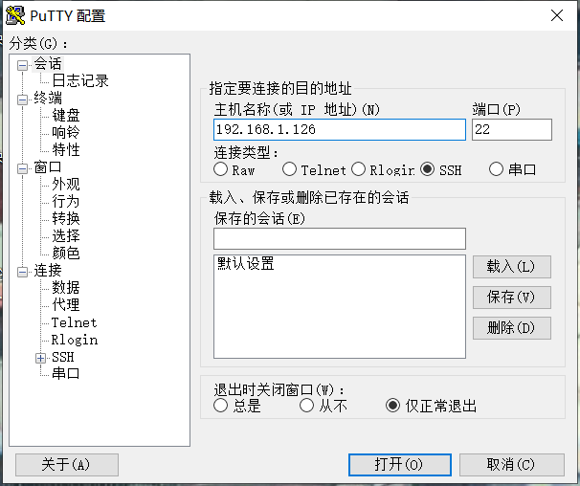

首次登录会和您确认连接密钥，请按“是”确认。只有首次登录会出现这个提示。

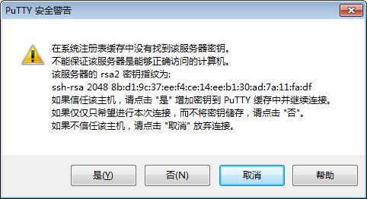

登录后会提示输入用户名和密码，输入之后即可登录树莓派的命令行。

（提示：Raspbian默认的用户名密码是pi/raspberry，密码输入不显示）

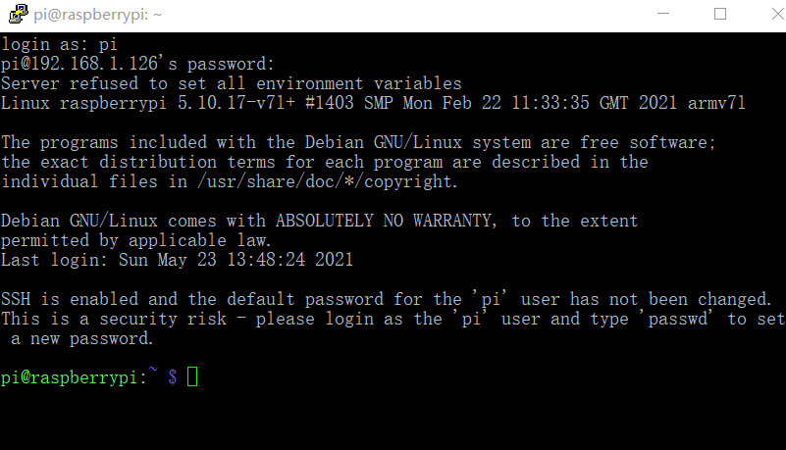

#3.使用windows远程桌面连接树莓派

只需要在raspbian下面安装一个服务xdrp即可。输入如下命令安装：

1. sudo apt-get install xrdp

然后可以在window上搜索“远程桌面”，即可登录树莓派。

四、配置投影仪

在设置了 Raspberry Pi 操作系统之后，必须设置 I2C 寄存器，以便在 DMD 上以864×480像素的真实分辨率显示全屏图像。命令行输入：

1. sudo nano /boot/config.txt

在文件最后加上

1. dtoverlay=i2c-gpio,bus=2,i2c_gpio_sda=23,i2c_gpio_scl=24,i2c_gpio_delay_us=2
2. dtoverlay=dpi18
3. overscan_left=0
4. overscan_right=0
5. overscan_top=0
6. overscan_bottom=0
7. framebuffer_width=864
8. framebuffer_height=480
9. enable_dpi_lcd=1
10. display_default_lcd=1
11. dpi_group=2
12. dpi_mode=87
13. dpi_output_format=458773
14. dpi_timings=864 0 14 4 12 480 0 2 3 9 0 0 0 60 1 24883200 3

ctrl+x退出，y确认。在命令行输入：

1. sudo nano /etc/rc.local

在exit 0 前加入：

1. sudo i2cset -y 2 0x1b 0x0c 0x00 0x00 0x00 0x15 i
2. sudo i2cset -y 2 0x1b 0x0b 0x00 0x00 0x00 0x00 i

ctrl+x退出，y确认。在命令行输入：

1. sudo reboot now

重启树莓派，就能将桌面投影到投影仪。

五、安装查看图片软件eog

使用以下命令安装eog

1. sudo apt-get install eog

安装完成后，再通过键入命令：eog picture_path即可查看图片了。